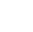
2020年辽宁省鞍山市中考数学试卷
一、选择题（本题共8个小题，每小题3分，共24分．在每小题给出的四个选项中，只有一项是符合题目要求的）
1．（3分）﹣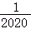的绝对值是（ ）
A．﹣2020 B．﹣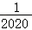 C． D．2020
2．（3分）如图，该几何体是由5个相同的小正方体搭成的，则这个几何体的主视图是（ ）
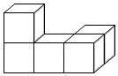
A．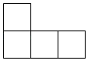 B．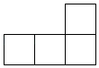
C．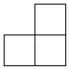 D．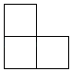
3．（3分）下列计算结果正确的是（ ）
A．a²+a²＝a⁴ B．（a³）²＝a⁵
C．（a+1）²＝a²+1 D．a•a＝a²
4．（3分）我市某一周内每天的最高气温如下表所示：
最高气温（℃） | 25 | 26 | 27 | 28
天数 | 1 | 1 | 2 | 3
则这组数据的中位数和众数分别是（ ）
A．26.5和28 B．27和28 C．1.5和3 D．2和3
5．（3分）如图，直线l₁∥l₂，点A在直线l₁上，以点A为圆心，适当长为半径画弧，分别交直线l₁，l₂于B，C两点，连接AC，BC，若∠ABC＝54°，则∠1的度数为（ ）
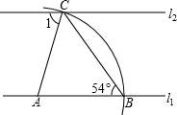
A．36° B．54° C．72° D．73°
6．（3分）甲、乙两人加工某种机器零件，已知每小时甲比乙少加工6个这种零件，甲加工240个这种零件所用的时间与乙加工300个这种零件所用的时间相等，设甲每小时加工x个零件，所列方程正确的是（ ）
A．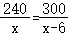 B．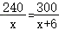
C．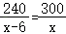 D．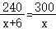
7．（3分）如图，⊙O是△ABC的外接圆，半径为2cm，若BC＝2cm，则∠A的度数为（ ）
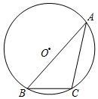
A．30° B．25° C．15° D．10°
8．（3分）如图，在平面直角坐标系中，点A₁，A₂，A₃，A₄，…在x轴正半轴上，点B₁，B₂，B₃，…在直线y＝x（x≥0）上，若A₁（1，0），且△A₁B₁A₂，△A₂B₂A₃，△A₃B₃A₄，…均为等边三角形，则线段B₂₀₁₉B₂₀₂₀的长度为（ ）
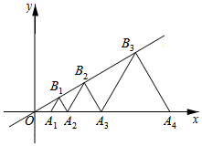
A．2²⁰²¹ B．2²⁰²⁰ C．2²⁰¹⁹ D．2²⁰¹⁸
二、填空题（本题共8个小题，每小题3分，共24分）
9．（3分）据《光明日报》报道：截至2020年5月31日，全国参与新冠肺炎疫情防控的志愿者约为8810000，将数据8810000科学记数法表示为 ．
10．（3分）分解因式：a³﹣2a²b+ab²＝ ．
11．（3分）在一个不透明的袋子中装有6个红球和若干个白球，这些球除颜色外都相同，将球搅匀后随机摸出一个球，记下颜色后放回，不断重复这一过程，共摸球100次，发现有20次摸到红球，估计袋子中白球的个数约为 ．
12．（3分）如果关于x的一元二次方程x²﹣3x+k＝0有两个相等的实数根，那么实数k的值是 ．
13．（3分）不等式组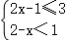的解集为 ．
14．（3分）如图，在平行四边形ABCD中，点E是CD的中点，AE，BC的延长线交于点F．若△ECF的面积为1，则四边形ABCE的面积为 ．
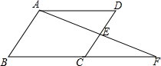
15．（3分）如图，在平面直角坐标系中，已知A（3，6），B（﹣2，2），在x轴上取两点C，D（点C在点D左侧），且始终保持CD＝1，线段CD在x轴上平移，当AD+BC的值最小时，点C的坐标为 ．
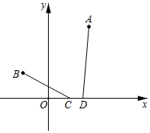
16．（3分）如图，在菱形ABCD中，∠ADC＝60°，点E，F分别在AD，CD上，且AE＝DF，AF与CE相交于点G，BG与AC相交于点H．下列结论：①△ACF≌△CDE；②CG²＝GH•BG；③若DF＝2CF，则CE＝7GF；④S_{四边形ABCG}＝BG²．其中正确的结论有 ．（只填序号即可）
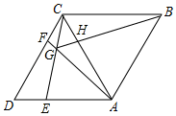
三、解答题（每小题8分，共16分）
17．（8分）先化简，再求值：（x﹣1﹣）÷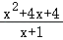，其中x＝﹣2．
18．（8分）如图，在四边形ABCD中，∠B＝∠D＝90°，点E，F分别在AB，AD上，AE＝AF，CE＝CF，求证：CB＝CD．
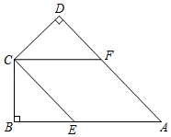
四、解答题（每小题10分，共20分）
19．（10分）为了解某校学生的睡眠情况，该校数学小组随机调查了部分学生一周的平均每天睡眠时间设每名学生的平均每天睡眠时间为x时，共分为四组：A．6≤x＜7，B．7≤x＜8，C．8≤x＜9，D．9≤x≤10，将调查结果绘制成如图两幅不完整的统计图：
注：学生的平均每天睡眠时间不低于6时且不高于10时．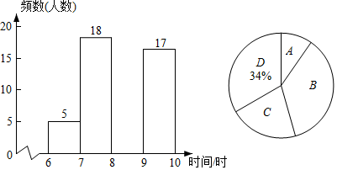
请回答下列问题：
（1）本次共调查了 名学生；
（2）请补全频数分布直方图；
（3）求扇形统计图中C组所对应的圆心角度数；
（4）若该校有1500名学生，根据抽样调查结果，请估计该校有多少名学生平均每天睡眠时间低于7时．
20．（10分）甲、乙两人去超市选购奶制品，有两个品牌的奶制品可供选购，其中蒙牛品牌有两个种类的奶制品：A．纯牛奶，B．核桃奶；伊利品牌有三个种类的奶制品：C．纯牛奶，D．酸奶，E．核桃奶．
（1）甲从这两个品牌的奶制品中随机选购一种，选购到纯牛奶的概率是 ；
（2）若甲喜爱蒙牛品牌的奶制品，乙喜爱伊利品牌的奶制品，甲、乙两人从各自喜爱的品牌中随机选购一种奶制品，请利用画树状图或列表的方法求出两人选购到同一种类奶制品的概率．
五、解答题（每小题10分，共20分）
21．（10分）图1是某种路灯的实物图片，图2是该路灯的平面示意图，MN为立柱的一部分，灯臂AC，支架BC与立柱MN分别交于A，B两点，灯臂AC与支架BC交于点C，已知∠MAC＝60°，∠ACB＝15°，AC＝40cm，求支架BC的长．（结果精确到1cm，参考数据：≈1.414，≈1.732，≈2.449）
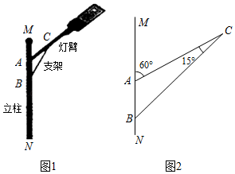
22．（10分）如图，在平面直角坐标系中，一次函数y＝x+1的图象与x轴，y轴的交点分别为点A，点B，与反比例函数y＝（k≠0）的图象交于C，D两点，CE⊥x轴于点E，连接DE，AC＝3．
（1）求反比例函数的解析式；
（2）求△CDE的面积．
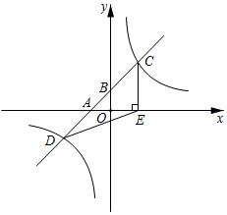
六、解答题（每小题10分，共20分）
23．（10分）如图，AB是⊙O的直径，点C，点D在⊙O上，，AD与BC相交于点E，AF与⊙O相切于点A，与BC延长线相交于点F．
（1）求证：AE＝AF．
（2）若EF＝12，sin∠ABF＝，求⊙O的半径．
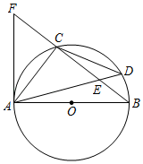
24．（10分）某工艺品厂设计了一款每件成本为11元的工艺品投放市场进行试销，经过市场调查，得出每天销售量y（件）是每件售价x（元）（x为正整数）的一次函数，其部分对应数据如下表所示：
每件售价x（元） | … | 15 | 16 | 17 | 18 | …
每天销售量y（件） | … | 150 | 140 | 130 | 120 | …
（1）求y关于x的函数解析式；
（2）若用w（元）表示工艺品厂试销该工艺品每天获得的利润，试求w关于x的函数解析式；
（3）该工艺品每件售价为多少元时，工艺品厂试销该工艺品每天获得的利润最大，最大利润是多少元？
七、解答题（满分12分）
25．（12分）在矩形ABCD中，点E是射线BC上一动点，连接AE，过点B作BF⊥AE于点G，交直线CD于点F．
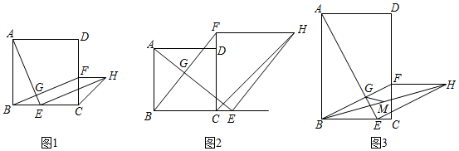
（1）当矩形ABCD是正方形时，以点F为直角顶点在正方形ABCD的外部作等腰直角三角形CFH，连接EH．
①如图1，若点E在线段BC上，则线段AE与EH之间的数量关系是 ，位置关系是 ；
②如图2，若点E在线段BC的延长线上，①中的结论还成立吗？如果成立，请给予证明；如果不成立，请说明理由；
（2）如图3，若点E在线段BC上，以BE和BF为邻边作平行四边形BEHF，M是BH中点，连接GM，AB＝3，BC＝2，求GM的最小值．
八、解答题（满分14分）
26．（14分）在平面直角坐标系中，抛物线y＝ax²+bx+2（a≠0）经过点A（﹣2，﹣4）和点C（2，0），与y轴交于点D，与x轴的另一交点为点B．
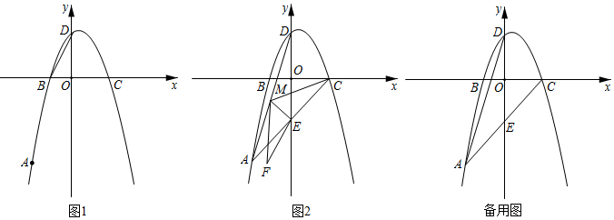
（1）求抛物线的解析式；
（2）如图1，连接BD，在抛物线上是否存在点P，使得∠PBC＝2∠BDO？若存在，请求出点P的坐标；若不存在，请说明理由；
（3）如图2，连接AC，交y轴于点E，点M是线段AD上的动点（不与点A，点D重合），将△CME沿ME所在直线翻折，得到△FME，当△FME与△AME重叠部分的面积是△AME面积的时，请直接写出线段AM的长．

